温馨提示：
此题库为Word版，请按住Ctrl,滑动鼠标滚轴，调节合适的观
看比例，点击右上角的关闭按钮可返回目录。
考点6 功和能
一、选择题
1.（2011·新课标全国卷·T15）一质点开始时做匀速直线运动，从某时刻起受到一恒力作用。此后，该质点的动能可能
A. 一直增大
B. 先逐渐减小至零，再逐渐增大
C. 先逐渐增大至某一最大值，再逐渐减小
D. 先逐渐减小至某一非零的最小值，再逐渐增大
【思路点拨】解答本题时可按以下思路分析：
考虑恒力方向与速度方向相同或相反来判定A、B选项，再考虑恒力方向与速度方向成小于90°或大于90°的夹角来判定C、D选项，并注意物体速度方向与恒力方向的夹角变化。
【精讲精析】选A、B、 D。当恒力方向与速度方向相同时，物体加速，动能一直增大，故A正确。当恒力方向与速度方向相反时，物体开始减速至零，再反向加速，动能先减小再增大，故B正确。当恒力与速度成小于90°夹角时，把速度沿恒力方向和垂直方向分解，物体做曲线运动，速度一直增大，故C错。当恒力与速度成大于90°的夹角时，把速度沿恒力方向和垂直方向分解，开始在原运动方向物体做减速运动直至速度为0，而在垂直原运动方向上物体速度逐渐增加，某一时刻物体速度最小，此后，物体在恒力作用下速度增加，其动能经历一个先减小到某一数值，再逐渐增大的过程，故D正确。
2.（2011·山东高考·T18）.如图所示，将小球从地面以初速度v₀竖直上抛的同时，将另一相同质量的小球从距地面处由静止释放，两球恰在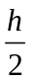处相遇（不计空气阻力）。则
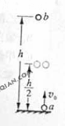
A.两球同时落地
B.相遇时两球速度大小相等
C.从开始运动到相遇，球动能的减少量等于球动能的增加量
D.相遇后的任意时刻，重力对球做功功率和对球做功功率相等
【思路点拨】本题是对匀变速直线运动和动能定理、功率知识的综合考察，应分析两个小球的具体运动过程，明晰a和b在相遇时的速度、位移、时间之间的关系，然后归纳分析。
【精讲精析】选C。相遇时b球的位移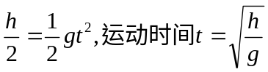，相遇时a球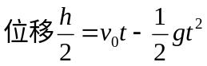,可得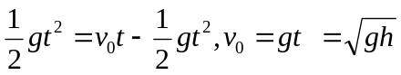,相遇时a球的速度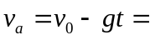0，由题意可得此时b球已经具有向下的速度而a球速度为零，故b球以较大速度先落地,以后任意时刻重力的瞬时功率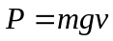，b球的瞬时功率总是大于a球瞬时功率。选项A、B、D错误。从开始运动到相遇，a球克服重力所做的功等于重力对b球所做的功，由动能定理可得C项正确。
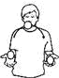3.（2011·江苏物理·T4）如图所示，演员正在进行杂技表演。由图可估算出他将一只鸡蛋抛出的过程中对鸡蛋所做的功最接近于（ ）
A．0.3J
B．3J
C．30J
D．300J

【思路点拨】解答本题时可按以下思路分析：
选择运
动过程
应用动
能定理
整理得
到结论

【精讲精析】选A.估计一只鸡蛋的重力为60克，鸡蛋上升的高度为50厘米，选择人抛鸡蛋以及鸡蛋上升到最到点全程应用动能定理有：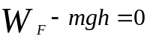，带入数值可知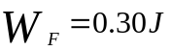，A对。
4.（2011·新课标全国卷·T16）一蹦极运动员身系弹性蹦极绳从水面上方的高台下落，到最低点时距水面还有数米距离。假定空气阻力可忽略，运动员可视为质点，下列说法正确的是
A. 运动员到达最低点前重力势能始终减小
B. 蹦极绳张紧后的下落过程中，弹性力做负功，弹性势能增加
C. 蹦极过程中，运动员、地球和蹦极绳所组成的系统机械能守恒
D. 蹦极过程中，重力势能的改变与重力势能零点的选取有关
【思路点拨】解答本题时可按以下思路分析：
考虑重力、弹性力做功与对应势能变化的关系，注意机械能守恒的条件及重力势能的相对性和重力势能改变的绝对性。
【精讲精析】选A、B、C。运动员在下落过程中，重力做正功，重力势能减小，故A正确。蹦极绳张紧后的下落过程中，弹性力向上，位移向下，弹性力做负功，弹性势能增加，故B正确。选取运动员、地球和蹦绳为一系统，在蹦极过程中，只有重力和系统内弹力做功，这个系统的机械能守恒，故C正确。重力势能改变的表达式为∆E_{p}=mg∆h，由于∆h是绝对的与选取的重力势能参考零点无关，故D错。
5.（2011·海南物理·T9）一质量为1kg的质点静止于光滑水平面上，从t=0时起，第1秒内受到2N的水平外力作用，第2秒内受到同方向的1N的外力作用。下列判断正确的是（ ）
A. 0～2s内外力的平均功率是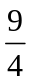W
B.第2秒内外力所做的功是J
C.第2秒末外力的瞬时功率最大
D.第1秒内与第2秒内质点动能增加量的比值是
【思路点拨】
【精讲精析】选AD。第1秒内的加速度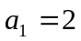m/s，1秒末的速度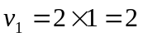m/s；第2秒内的加速度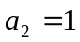m/s,第2秒末的速度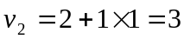m/s；所以第2秒内外力做的功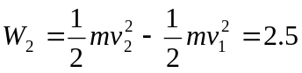J，故B错误；第１秒末的瞬时功率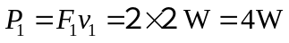。第２秒末的瞬时功率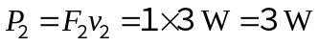，故Ｃ错误。0～2s内外力的平均功率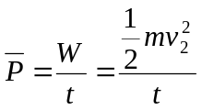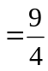W，故A正确；第1秒内与第2秒内质点动能增加量的比值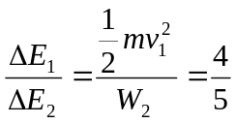，故D正确。
二、非选择题
6.（2011·安徽高考·T24）如图所示，质量M=2kg的滑块套在光滑的水平轨道上，质量m=1kg的小球通过长L=0.5m的轻质细杆与滑块上的光滑轴O连接，小球和轻杆可在竖直平面内绕O轴自由转动，开始轻杆处于水平状态，现给小球一个竖直向上的初速度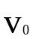=4 m/s，g取10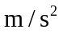。
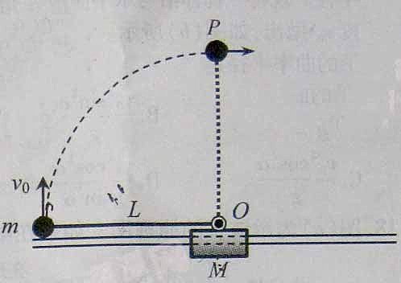
- 若锁定滑块，试求小球通过最高点P时对轻杆的作用力大小和方向。
（2）若解除对滑块的锁定，试求小球通过最高点时的速度大小。
- 在满足（2）的条件下，试求小球击中滑块右侧轨道位置点与小球起始位置点间的距离。
【思路点拨】（1）锁定滑块，小球做圆周运动，运动过程机械能守恒。（2）解除锁定，两者都运动，分析滑块和小球组成的系统，用好两个守恒定律。（3）求两者运动距离关系，类似于人船模型，平均动量守恒。
【精解精析】设小球能通过最高点，且此时的速度为v₁，在上升过程中，因只有重力做功，小球的机械能守恒，则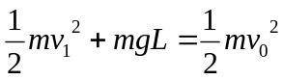 ①
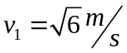 ②
设小球到达最高点时，轻杆对小球的作用力为F，方向向下，则小球受到的拉力和重力提供做圆周运动的向心力，有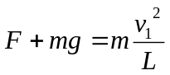 ③
由②③式，得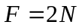 ④
由牛顿第三定律知，小球对轻杆的作用力大小为2N，方向竖直向上。
（2）若解除锁定，设小球通过最高点时的速度为v₂，此时滑块的速度为V 。小球和滑块起始状态沿在水平方向初速度均为零，在上升过程中，因系统在水平方向不受外力作用，水平方向的动量守恒。以水平向右方向为正方向，有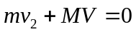 ⑤
在上升过程中，因只有重力做功，系统的机械能守恒，则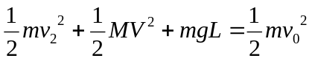 ⑥，
由⑤⑥式得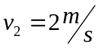。
（3）设小球击中滑块右侧轨道的位置点与小球起始位置点间的距离为s₁,滑块向左移动的距离为s₂。任意时刻小球的水平速度大小为v₃，滑块的速度大小为V‘。由系统水平方向的动量守恒，得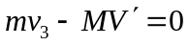 ⑦将⑦式两边同乘以，得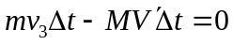 ⑧，因⑧式对任意时刻附近的微小间隔都成立，累积相加后，有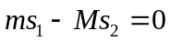 ⑨，又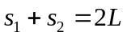 ⑩,由⑨⑩式，得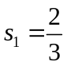m
答案：（1）2N，方向竖直向上 （2）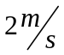 （3） m
7.（2011·北京高考·T22）如图所示，长度为的轻绳上端固定在O点，下端系一质量为m的小球（小球的大小可以忽略）。
- 在水平拉力F的作用下，轻绳与竖直方向的夹角为，
小球保持静止，画出此时小球的受力图，并求力F的大小;
- 由图示位置无初速度释放小球，求当小球通过最低点
时的速度大小及轻绳对小球的拉力。不计空气阻力。
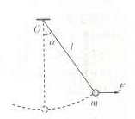
【思路点拨】解答本题时可按以下思路分析：⑴静止时满足平衡条件.⑵过最低点时的速度可用机械能守恒定律求出。⑶当小球通过最低点时轻绳对小球的拉力可根据向心力公式求出.
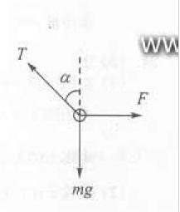
【精讲精析】受力分析如图，
根据平衡条件
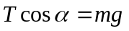，
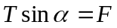
所以拉力大小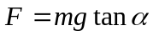
⑵只有重力做功，机械能守恒
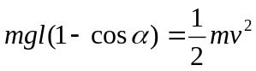
通过最低点时速度大小
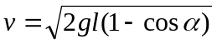
根据牛顿第二定律
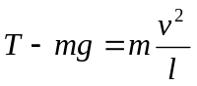
解得通过最低点时拉力
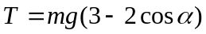，方向竖直向上
答案:⑴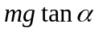 ⑵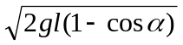 ；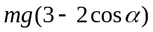，方向竖直向上
8.（2011·天津理综·T10）如图所示，圆管构成的半圆形轨道竖直固定在水平地面上，轨道半径为R，MN为直径且与水平面垂直，直径略小于圆管内径的小球A以某一速度冲进轨道，到达半圆轨道最高点M时与静止于该处的质量与A相同的小球B发生碰撞，碰后两球粘在一起飞出轨道，落地点距N为2R，重力加速度为g，忽略圆管内径，空气阻力及各处摩擦均不计，求
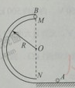
- 粘合后的两球从飞出轨道到落地的时间t；
- 小球A冲进轨道时速度v的大小。
【思路点拨】解答本题时可按以下思路分析：分三个运动过程分析，小球A在半圆形轨道内的运动，该过程满足机械能守恒；小球A与小球B在M点的碰撞过程，遵从动量守恒；小球A和小球B粘在一起的平抛运动过程。
【精讲精析】⑴粘合后的小球A和小球B，飞出轨道后做平抛运动，竖直方向分运动为自由落体运动，有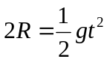 -----------------①
解得： 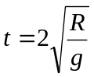 ------------------------②
⑵设球A的质量为m，碰撞前速度大小为，把求A冲进轨道最点处的重力势能定为0，由机械能守恒定律知： 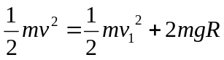 --------------③
设碰撞后粘在一起的两球的速度为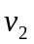，由动量守恒定律知：
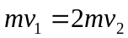 -----------------------④
飞出轨道后做平抛运动，水平方向分运动为匀速直线运动，有
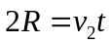 ----------------------------⑤ （3分）
联立②③④⑤几式可得：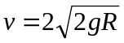 -----------------⑥
答案：⑴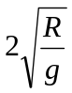 ⑵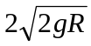
9.（2011·浙江理综·T24）节能混合动力车是一种可以利用汽油及所储存电能作为动力来源的汽车。有一质量m=1000kg的混合动力轿车，在平直公路上以v₁=90km/h匀速行驶，发动机的输出功率为P=50kw。当驾驶员看到前方有80km/h的限速标志时，保持发动机功率不变，立即启动利用电磁阻尼带动的发电机工作给电池充电，使轿车做减速运动，运动=72m后，速度变为v₂=72km/h。此过程中发动机功率的用于轿车的牵引，用于供给发电机工作，发动机输送给发电机的能量最后有50%转化为电池的电能。假设轿车在上述运动过程中所受阻力保持不变。求
（1）轿车以90km/h在平直公路上匀速行驶时，所受阻力F_{阻}的大小；
（2）轿车从90km/h减速到72km/h过程中，获得的电能E_{电}；
（3）轿车仅用其在上述减速过程中获得的电能E_{电}维持72km/h匀速运动的距离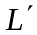。
【思路点拨】求解过程中，注意以下规律的应用：（1）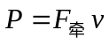.(2)动能定理.（3）能量转化和守恒定律.
【精讲精析】（1）汽车牵引力与输出功率关系
将P=50kW, v₁=90 km/h=25 m/s代入得
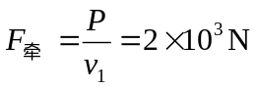
当轿车匀速行驶时，牵引力与阻力大小相等，有
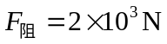
（2）在减速过程中，发动机只有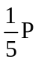用于汽车的牵引.根据动能定理
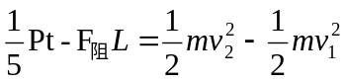
代入数据得
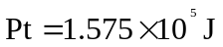
电源获得的电能为
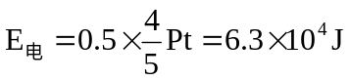
（3）根据题设，轿车在平直公路上匀速行驶时受到的阻力仍为.在此过程中，由能量转化及守恒定律可知，仅有电能用于克服阻力做功
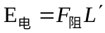
代入数据的
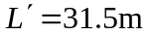
答案：（1）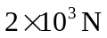（2）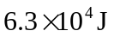（3）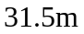
10.（2011·广东理综·T36）如图所示，以A、B和C、D为端点的两半圆形光滑轨道固定于竖直平面内，一滑板静止在光滑水平面上，左端紧靠B点，上表面所在平面与两半圆分别相切于B、C。一物块被轻放在水平匀速运动的传送带上E点，运动到A时刚好与传送带速度相同，然后经A沿半圆轨道滑下，再经B滑上滑板.滑板运动到C时被牢固粘连。物块可视为质点，质量为m，滑板质量M=2m，两半圆半径均为R，板长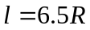，板右端到C的距离在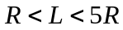范围内取值，E距A为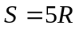，物块与传送带、物块与滑板间的动摩擦因数均为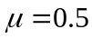，重力加速度取g.
- 求物块滑到B点的速度大小；
- 试讨论物块从滑上滑板到离开滑板右端的过程中，克服摩擦力做的功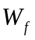与的关系，并判断物块能否滑到CD轨道的中点。
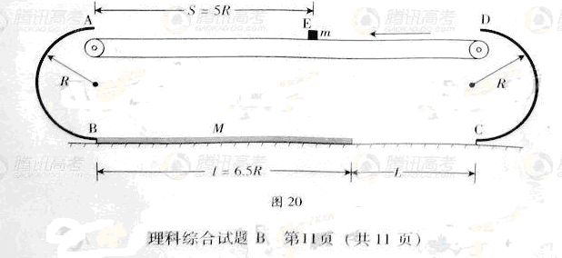【思路点拨】解答本题时可按以下思路进行
- 用动能定理求出从E到B时，B点的速度
- 假设L无穷大时，由动量守恒求出两者相对静止的速度
- 由能量关系判断物块时候滑离木板右端
- 用动能定理讨论判断在L不同情况下，摩擦力做功的情况
【精讲精析】（1）物块从E点运动到B点的过程中，只有皮带对物块的摩擦力和重力两个力做功，对该过程应用动能定理得：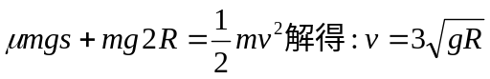
（2）物块m和木板M在相互作用的过程中动量守恒，设两者可以达到共同速度，设为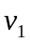,该过程中木板运动的位移为，两者的相对位移为x,由动量守恒定律得：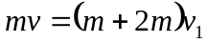
所以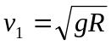
由能量守恒定律得：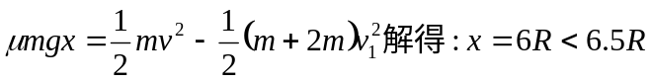
对木板应用动能定理得：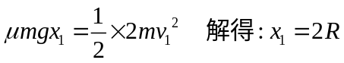
当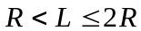时，到达C点的整个过程中始终存在滑动摩擦力，所以克服摩擦力做功为:
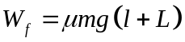
当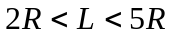时，物块和木板可以达到相同的速度，此后直到木板碰到C点这一过程中，物块和木板之间是没有摩擦力的，该阶段摩擦力不做功。故这种情况下克服摩擦力做功为：
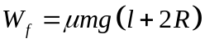,与L无关。
综合两种情况可知，当L=R时，物块克服摩擦力做功最小，这个过程中物块到达C点的速度最大，对这个过程有：-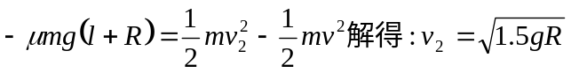
滑上CD轨道后，设上升的最大高度为h,由机械能守恒定律得：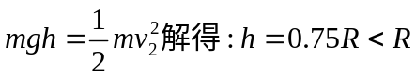
可见物块滑不到CD轨道的中点。
答案:(1) 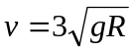
(2) 当时;当时,与L无关; 物块滑不到CD轨道的中点.
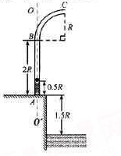
11.（2011·福建理综·T21）如图为某种鱼饵自动投放器中的投饵管装置示意图，其下半部AB是一长为2R的竖直细管，上半部BC是半径为R的四分之一圆弧弯管，管口沿水平方向，AB管内有一原长为R、下端固定的轻质弹簧。投饵时，每次总将弹簧长度压缩到0.5R后锁定，在弹簧上端放置一粒鱼饵，解除锁定，弹簧可将鱼饵弹射出去。设质量为m的鱼饵到达管口C时，对管壁的作用力恰好为零。不计鱼饵在运动过程中的机械能损失，且锁定和解除锁定时，均不改变弹簧的弹性势能。已知重力加速度为g。求：
- 质量为m的鱼饵到达管口C时的速度大小;
- 弹簧压缩到0.5R时的弹性势能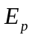;
- 已知地面与水面相距1.5R，若使该投饵管绕AB管的中轴线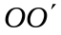在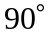角的范围内来回缓慢转动，每次弹射时只放置一粒鱼饵，鱼饵的质量在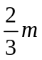到m之间变化，且均能落到水面。持续投放足够长时间后，鱼饵能够落到水面的最大面积S是多少？
【思路点拨】解答本题时应注意临界条件的挖掘，明确每次弹射时弹簧的弹性势能不变以及空间的几何关系，能够将综合问题分解成几个阶段的基本物理模型进行处理
【精讲精析】（1）质量为m的鱼饵到达管口C时做圆周运动的向心力完全由重力提供．则由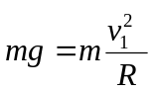
得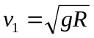
(2)弹簧的弹性势能全部转化为鱼饵的机械能，由机械能守恒定律有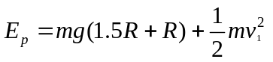
联立方程解得E_{p}=3mgR
(3) 鱼饵离开管口C作平抛运动，则有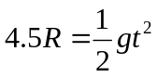
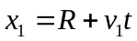 联立方程解得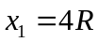
当鱼饵质量为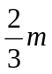时，设其到达管口的速度为v₂，由机械能守恒定律有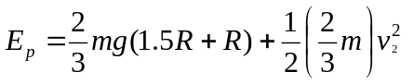
解得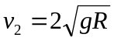
同理有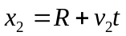 联立方程解得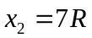
鱼饵能够落到水面的最大面积S 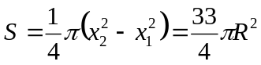
答案:（1）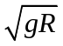 (2) 3mgR （3）